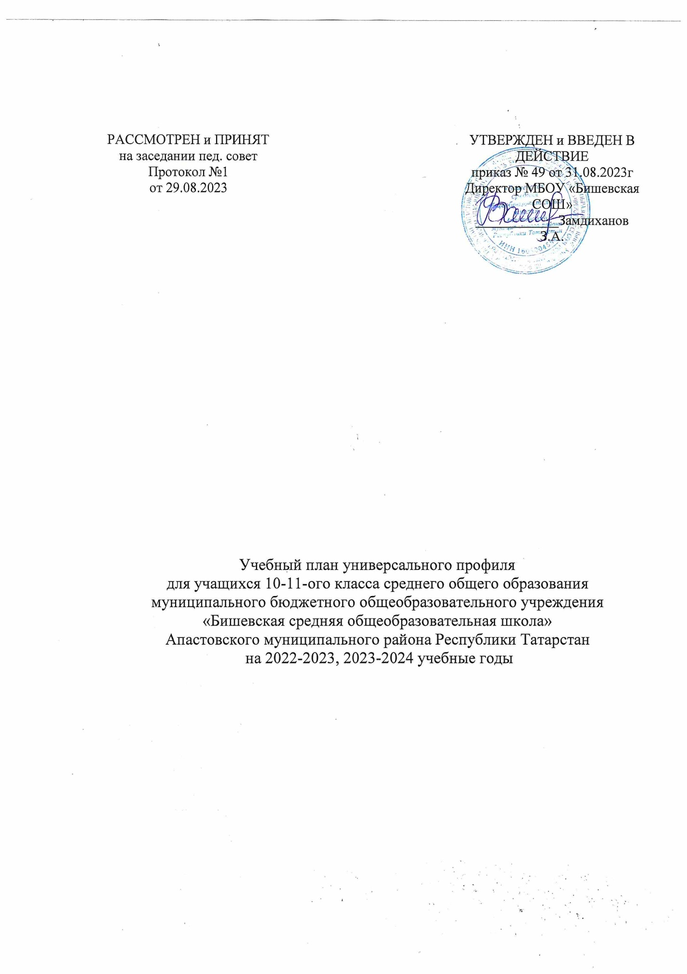

Учебный план среднего общего образования для 11 класса
универсального профиля
МБОУ «Бишевская СОШ»
2023-2024 уч. годы
Обязательные предметные области |  | Учебные предметы | Уровень изучения предмета/дополнительный предмет, курс по выбору | Количество недельных учебных часов / количество учебных часов за год |  |  |  |  | Всего кол-во часов
 |  | Учебные предметы |  | 10 класс |  |  | 11 класс
 |  | Учебные предметы |  | 2022-2023 уч.год |  |  | 2023-2024 уч.год
1. Обязательная часть
Русский язык и литература |  | Русский язык | У | 3 |  | 102 | 3 | 102 | 6 | 204
 |  | Литература | Б | 3 |  | 102 | 3 | 102 | 6 | 204
Родной язык и родная литература |  | Родной (тат) язык | Б | 1 |  | 34 | 1 | 34 | 2 | 66
Иностранные языки |  | Иностранный язык (англ) | Б | 3 |  | 102 | 3 | 102 | 6 | 204
Общественные науки |  | История | Б | 2 |  | 68 | 2 | 68 | 4 | 136
 |  | Обществознание | Б | 2 |  | 68 | 2 | 68 | 4 | 136
Математика и информатика |  | Математика | У | 6 |  | 204 | 6 | 204 | 12 | 408
Естественные науки |  | Астрономия | Б | 1 |  | 34 | - | - | 1 | 34
 |  | Химия | Б | 2 |  | 68 | 2 | 68 | 4 | 136
 |  | Биология | Б | 2 |  | 68 | 2 | 68 | 4 | 136
Физическая культура, экология и основы безопасности жизнедеятельности |  | Физическая культура | Б | 3 |  | 102 | 3 | 102 | 4 | 204
 |  | Основы безопасности жизнедеятельности | Б | 1 |  | 34 | 1 | 34 | 2 | 68
Индивидуальный проект |  |  |  | 1 |  | 34 | 1 | 34 | 2 | 68
2. Часть, формируемая участниками образовательных отношений
Дополнительные учебные предметы
Основы родной литературы |  |  | Б | 1 |  | 34 | 1 | 34 | 2 | 68
Избранные вопросы физики |  |  | Б | 2 |  | 68 | 2 | 68 | 4 | 136
Избранные главы географии |  |  | Б | 1 |  | 34 | 1 | 34 | 2 | 68
Основные вопросы информатики |  |  | Б | 1 |  | 34 | 1 | 34 | 2 | 68
Элективные учебные предметы
«Семьеведение» |  |  | ЭК | 1 |  | 34 | - | - | 1 | 34
«Экология и мы» |  |  | ЭК | 1 |  | 34 | 1 | 34 | 2 | 68
«Человек, общество, право» |  |  | ЭК | - |  | - | 1 | 34 | 1 | 34
«Русское правописание: орфография и пунктуация» |  |  | ЭК | - |  | - | 1 | 17 | 1 | 17
_{ИТОГО:} | при 6-дневной учебной неделе |  |  |  | 37 | 1258 | 37 | 1258 | 74 | 2516
Пояснительная записка к учебному плану для 11 класса муниципального общеобразовательного учреждения «Бишевская средняя общеобразовательная школа» Апастовского муниципального района Республики Татарстан универсального профиля на 2023-2024 учебные годы.
Учебный план – нормативный документ, который определяет перечень, трудоемкость, последовательность и распределение по уровням обучения учебных предметов, курсов, дисциплин (модулей), формы промежуточной аттестации обучающихся.
Учебный план составлен на основе следующих документов:
1. Закона Российской Федерации (от 29.12.2012 №273-ФЗ) «Об образовании в Российской Федерации»;
2. Закона Республики Татарстан (от 22.07.2013 № 68-ЗРТ) «Об образовании»;
3.Закона Республики Татарстан (от 08.07.1992 № 1560-XII) «О государственных языках Республики Татарстан и других языках в Республике Татарстан»;
4.Закона Российской Федерации от 25.10.1991 № 1807-1 (ред. от 12.03.2014) «О языках народов Российской Федерации»;
5. Федерального государственного образовательного стандарта среднего общего образования, утвержденного приказом Министерства образования и науки Российской Федерации 17.05.2012 № 413;
6. Порядка организации и осуществления образовательной деятельности по основным общеобразовательным программам – образовательным программам начального общего, основного общего и среднего общего образования, утвержденного приказом Министерства образования и науки Российской Федерации от 30.08.2013г. № 1015.
7.Федерального перечня учебников, рекомендованных и допущенных к использованию в образовательном процессе в образовательных организациях, реализующих образовательные программы общего образования и имеющих государственную аккредитацию;
8.СанПиН 2.4.2.2821–10 «Санитарно-эпидемиологические требования к условиям и организации обучения в общеобразовательных учреждениях» (от 29.12.2010 № 189);
9.Постановления Главного государственного санитарного врача РФ от 24 декабря 2015 года №81 «О внесении изменений №3 в СанПиН 2.4.2.2821-10 «Санитарно-эпидемиологические требования к условиям и организации обучения, содержания в общеобразовательных организациях»;
10. Приказ Министерства образования и науки Российской Федерации от 7.06.2017 №506 «об организации изучения учебного предмета «Астрономия»;
11. Основной образовательной программы среднего общего образования МБОУ «Бишевская СОШ.»,
12.Устава школы.
Учебный план состоит из двух частей – обязательной части и части, формируемой участниками образовательных отношений.
Принцип построения учебного плана на идее двухуровневого учебного плана (базового и углубленного) федерального компонента государственного стандарта общего образования. Обязательными базовыми общеобразовательными учебными предметами являются: «Русский язык», «Литература», «Иностранный язык», «Математика», «История», «Физическая культура», «Основы безопасности жизнедеятельности», а также интегрированные учебные предметы «Обществознание (включая экономику и право)» и «Естествознание».
При обучении на универсальном профиле углубленно изучаются математика и русский язык. При изучении предметов «Родной язык» и «Родная литература» учитывается выбор родителей и обучающихся.
В учебном плане предусмотрено выполнение обучающимися индивидуального проекта. Индивидуальный проект выполняется обучающимися самостоятельно под руководством учителя (тьютора) по выбранной теме в рамках одного или нескольких изучаемых учебных предметов в любой избранной области деятельности: познавательной, практической, учебно-исследовательской, социальной, художественно-творческой. Индивидуальный проект выполняется обучающимся в течение года или двух лет в рамках учебного времени, специально отведенного учебным планом.
На преподавание учебного предмета «Физическая культура» отводится по 3 часа в неделю. Введение третьего часа физической культуры продиктовано необходимостью повышения роли физической культуры в воспитании современных школьников, укреплении их здоровья, увеличения объема двигательной активности обучающихся, развития их физических качеств и совершенствования физической подготовленности, привития навыков здорового образа жизни; использование различных видов физических упражнений с целью самосовершенствования, организации досуга и здорового образа жизни, организации индивидуального двигательного режима. В целях дифференцированного подхода к организации уроков физической культуры с обучающимися в зависимости от состояния их здоровья сформированы три медицинские группы для занятий физической культуры: основная, подготовительная и специальная. Обучающие, имеющие удовлетворительное состояние здоровья, относятся к основной медицинской группе и занимаются по основной образовательной программе по предмету «Физическая культура».
Изучение астрономии на базовом уровне среднего общего образования изучается в объеме одного часа в 10-ом классе.
Часы из части, формируемой участниками образовательных отношений, отведены на элективные курсы по обществознанию и русскому языку.
Текущий контроль осуществляется в 10–11-х классах по всем предметам учебного плана и предусматривает пятибалльное оценивание уровня знаний по предмету.
Текущие оценки ежедневно заносятся в журнал.
Виды и формы текущего контроля:
- Устные:
– устный ответ на поставленный вопрос;
– развернутый ответ по заданной теме;
–устное сообщение по избранной теме;
–декламация стихов;
- защита проекта.
2.Письменные:
–письменное выполнение тренировочных упражнений, лабораторных, практических работ;
–написание диктанта, изложения, сочинения;
–выполнение самостоятельной работы, письменной проверочной работы, контрольной работы, тестов.
- Выполнение заданий с использованием информационно-коммуникационных технологий:
–компьютерное тестирование;
–онлайн-тестирование с использованием интернет-ресурсов или электронных учебников; –выполнение интерактивных заданий.
Периодичность текущего контроля определяется учителем в соответствии с образовательной программой предметов, курсов, графиком контрольных и лабораторных работ. Отметка за устный ответ выставляется в ходе урока и заносится в журнал и дневник обучающегося. Отметка за письменную работу заносится учителем в журнал в соответствии с нормативами проверки письменных и контрольных работ. Не допускается выставление неудовлетворительных отметок обучающимся сразу после пропуска занятий по уважительной причине.
Обучающимся 10–11-х классов оценки выставляются по полугодиям. Годовая (итоговая) оценка в 10–11-х классах выставляется с учетом полугодовых оценок. Промежуточная аттестация осуществляется в конце каждого полугодия
Промежуточная аттестация в 11-ом классе может проводиться в следующих формах:
–итоговая контрольная работа;
–переводные письменные и устные экзамены, тестирование, защита проекта.
Обучающиеся, имеющие по итогам учебного года академическую задолженность по одному или нескольким учебным предметам, курсам, дисциплинам, переводятся в следующий класс условно.
Обучающиеся вправе пройти повторную промежуточную аттестацию не более двух раз в течение года. Для проведения промежуточной аттестации во второй раз приказом директора создается комиссия. Обучающиеся на уровнях основного общего образования, успешно освоившие программу учебного года и имеющие положительные оценки по всем предметам соответствующего учебного плана, переводятся в следующий класс.

Формы промежуточной аттестации учащихся среднего общего образования

Русский язык | 10-11 классы | комплекс заданий стандартизированной формы /годовая оценка  годовая оценка
Литература | 10 класс  11 класс | сочинение/годовая оценка  годовая оценка
Родной язык | 10 класс  11 класс | изложение с элементами сочинения/годовая оценка  годовая оценка
Родная литература | 10 класс  11 класс | сочинение/годовая оценка  годовая оценка
Иностранный язык (англ) | 10 класс  11 класс | контрольная работа/годовая оценка  годовая оценка
Математика | 10 класс  11 класс | контрольная работа /годовая оценка  контрольная работа /годовая оценка
Информатика | 10 класс  11 класс | тестирование / годовая оценка  годовая оценка
История | 10 класс  11 класс | тестирование / годовая оценка  годовая оценка
Обществознание | 10 класс  11 класс | комплекс заданий стандартизированной формы / годовая оценка  годовая оценка
География | 10 класс  11 класс | тестирование / годовая оценка  годовая оценка
Физика | 10 класс  11 класс | комплекс заданий стандартизированной формы /годовая оценка  годовая оценка
Астрономия | 10 класс | тестирование / годовая оценка
Химия | 10 класс  11 класс | комплекс заданий стандартизированной формы / годовая оценка  годовая оценка
Биология | 10 класс  11 класс | тестирование / годовая оценка  годовая оценка
ОБЖ | 10 класс  11 класс | тестирование / годовая оценка  годовая оценка
Физическая культура | 10 класс  11 класс | тестирование/ годовая оценка  годовая оценка
Индивидуальный проект | 10 класс | Защита проекта
Элективные курсы | 10 -11 класс | Зачет

